Guía2. Desarrollo Proyecto APT
Asignatura Capstone

1. Resumen avance Proyecto APT
A continuación, encontrarás distintos campos que deberás completar con la información solicitada.

Resumen de avance proyecto APT | Sentinel es un MVP académico de prevención de incidentes TI centrado en la saturación progresiva de conexiones PostgreSQL. Integra un simulador de métricas, una API FastAPI, almacenamiento PostgreSQL/TimescaleDB y visualización en Grafana. Se dispone de evidencia de ejecución del entorno Docker, recepción de métricas por API y persistencia en base de datos. Existen módulos de detección, predicción y recomendación en el repositorio, cuyo funcionamiento integrado y evaluación cuantitativa aún deben acreditarse. El plan original considera 8 actividades, 3 integrantes, 8 épicas y 34 historias de usuario del alcance académico; el backlog técnico ampliado debe distinguirse de estas 34 historias.
Objetivos | Se mantienen el objetivo general y los seis objetivos específicos del MVP. Para el seguimiento se prioriza demostrar el escenario de saturación PostgreSQL con evidencias verificables, antes de ampliar funcionalidades. La aplicación de escritorio, agente real, autenticación, acciones correctivas reales y despliegue cloud permanecen fuera del MVP académico.
Metodología | Se aplica desarrollo incremental con definición de requisitos, implementación modular, control de versiones, pruebas automatizadas, despliegue contenerizado y validación de integración. El seguimiento relaciona cada actividad con un entregable comprobable, una evidencia y un pendiente. La metodología se verifica mediante resultados de API, consultas SQL, estado de servicios, registros y pruebas, evitando confundir código existente con una funcionalidad ya validada.
Evidencias de avance | Evidencias técnicas disponibles para incorporar como anexos: (E1) Docker Desktop con cinco servicios de la demo en ejecución; (E2) solicitud POST /api/v1/metrics con HTTP 200 y una muestra aceptada; (E3) consulta SQL de muestras persistidas de cpu_usage, ram_usage, requests y postgres_connections; (E4) dashboard Grafana de conexiones PostgreSQL en estado normal; (E5) logs del simulador. Evidencias documentales: alcance, carta Gantt, Trello, repositorio y OpenSpec. Pendientes de adjuntar y verificar: reporte reciente de Pytest, evaluación cuantitativa del modelo, predicción con ETA y prueba integral de recomendación y verificación.

2. Monitoreo del Plan de Trabajo
Examina cuidadosamente tu plan de trabajo, enfocándote especialmente en la columna de estado de avance y ajustes.

Plan de Trabajo
Competencia o unidades de competencias | Actividades | Recursos | Duración de la actividad | Responsable | Observaciones | Estado de avance | Ajustes
Gestionar proyectos informáticos | Definir arquitectura y flujo de datos | Documentación, Draw.io, editor de código | 1 semana (S1) | Génesis Hernández | Riesgo: cambios en el alcance. Mitigación: alcance cerrado en MVP. | Documentada; validar aprobación | Mantener alcance del MVP y anexar diagrama de arquitectura vigente.
Desarrollar soluciones de software | Construir simulador de métricas | Python, psutil, librerías sintéticas | 2 semanas (S2–S3) | Benjamín Mella | Validar que los datos representen degradación progresiva sin ser completamente lineales. | Implementado; prueba parcial | Adjuntar logs del simulador y evidencia de generación continua de las cuatro métricas.
Construir modelos de datos / APIs | Diseñar e implementar modelo de datos y API | Python, FastAPI, PostgreSQL/TimescaleDB, Docker | 2 semanas (S4–S5) | Bairon Raio | Riesgo: fallas de rendimiento en la BD. Mitigación: indexado por series de tiempo. | Implementado; evidencia parcial | Anexar Swagger HTTP 200, consulta SQL y pruebas de integridad/persistencia.
Gestionar proyectos informáticos | Definir arquitectura y flujo de datos | Documentación, Draw.io, editor de código | 1 semana (S1) | Génesis Hernández | Riesgo: cambios en el alcance. Mitigación: alcance cerrado en MVP. | Documentada; validar aprobación | Mantener alcance del MVP y anexar diagrama de arquitectura vigente.
Desarrollar soluciones de software | Construir simulador de métricas | Python, psutil, librerías sintéticas | 2 semanas (S2–S3) | Benjamín Mella | Validar que los datos representen degradación progresiva sin ser completamente lineales. | Implementado; prueba parcial | Adjuntar logs del simulador y evidencia de generación continua de las cuatro métricas.
Construir modelos de datos / APIs | Diseñar e implementar modelo de datos y API | Python, FastAPI, PostgreSQL/TimescaleDB, Docker | 2 semanas (S4–S5) | Bairon Raio | Riesgo: fallas de rendimiento en la BD. Mitigación: indexado por series de tiempo. | Implementado; evidencia parcial | Anexar Swagger HTTP 200, consulta SQL y pruebas de integridad/persistencia.
Análisis de datos e IA | Desarrollar y evaluar modelo predictivo | Python, scikit-learn, Jupyter Notebooks | 3 semanas (S6–S8) | Bairon Raio | Riesgo: falsos positivos. Mitigación: ajuste de hiperparámetros y umbrales. | Código existente; validación pendiente | Obtener ejecución reproducible del entrenamiento, evaluación y tasas de falsos positivos.
Desarrollo / Automatización | Implementar motor de recomendación | Python, API de lógica de negocio | 1 semana (S9) | Benjamín Mella | La acción será simulada sin afectar entornos reales de producción. | Código existente; integración pendiente | Probar recomendaciones y registrar causa, acción simulada y resultado.

3. Ajustes a partir del monitoreo
Profundiza en las observaciones de tu plan de trabajo. Analiza las actividades planificadas y señala qué aspectos facilitaron u obstaculizaron la ejecución del plan. Plantea cómo abordaste y/o abordarás los obstáculos. Por último, señala los ajustes que realizaste al plan de trabajo a partir de este análisis.

Factores que han facilitado y/o dificultado el desarrollo de mi plan de trabajo:
FACILITADORES
• Alcance acotado a un escenario controlado de saturación PostgreSQL, lo que permite realizar pruebas reproducibles.
• Herramientas compatibles con el objetivo académico: Python, FastAPI, TimescaleDB, Docker y Grafana.
• Organización modular, especificaciones OpenSpec y trazabilidad mediante repositorio y tablero Trello.
• Pruebas por componente que permiten identificar fallas antes de integrar todo el sistema.
DIFICULTADES Y RESPUESTA
• Integración de servicios y configuración de entornos: comprobar puertos, estado de contenedores, logs y persistencia antes de cada demostración.
• Calidad y cantidad de datos para entrenamiento: verificar muestras y ventanas completas antes de evaluar modelos; no declarar métricas predictivas sin pruebas.
• Diferencia entre módulos programados y funcionalidades demostradas: establecer una matriz de evidencias por objetivo.
• Tiempo disponible y alcance: priorizar el flujo mínimo demostrable sobre extensiones como una interfaz de escritorio.
RETROALIMENTACIÓN DOCENTE
Pendiente de registrar: fecha, observación concreta, acuerdo del equipo y cambio aplicado. No se atribuye retroalimentación no documentada.

Actividades ajustadas o eliminadas:
No se propone eliminar las ocho actividades originales ni modificar sus responsables sin acuerdo del grupo. Sí se proponen ajustes operativos al seguimiento: (1) cambiar estados genéricos por estados respaldados por evidencias; (2) dar prioridad a la validación integral del MVP y al modelo predictivo; (3) recopilar capturas, logs y resultados de pruebas durante la ejecución, no al final; (4) mantener fuera del alcance académico la aplicación de escritorio y otras extensiones; y (5) corregir la duración S12–S15 a cuatro semanas calendario inclusivas.
Justificación: estas medidas atienden dificultades de integración, verificación y disponibilidad de tiempo, sin alterar el objetivo general. Los cambios de calendario y reasignaciones definitivas quedan sujetos a la revisión de la carta Gantt real y aprobación del equipo/docente.

Actividades que no has iniciado o están retrasadas:
No se dispone aquí de la carta Gantt actualizada ni de fechas de cierre verificadas; por tanto, no corresponde asignar retrasos definitivos. Se identifican pendientes de evidencia: evaluación reproducible del modelo; demostración completa de predicción, recomendación y verificación; resultados de precisión, anticipación, resolución y ahorro estimado; informe de pruebas actualizado y anexos.
Estrategia: 1) revisar los entregables contra las 34 HU del alcance académico; 2) ejecutar pruebas automatizadas y conservar sus reportes; 3) demostrar una secuencia controlada de saturación PostgreSQL con registros; 4) registrar valores reales y limitaciones de las métricas; 5) actualizar estados, responsables y fechas con el equipo; 6) integrar las evidencias al informe antes de la entrega.

3. Anexos – Evidencias del Proyecto Sentinel
Anexo A.1 — Arquitectura general del MVP
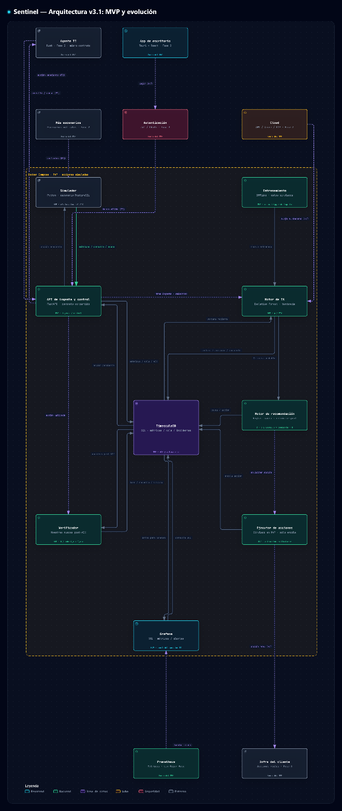
Esta es la mejor imagen para abrir las evidencias técnicas. Muestra el simulador, FastAPI, TimescaleDB, motor de IA, recomendaciones, ejecutor, verificador y Grafana.
Pie de figura: Figura A.1. Arquitectura general del MVP de Sentinel y componentes proyectados para futuras fases.

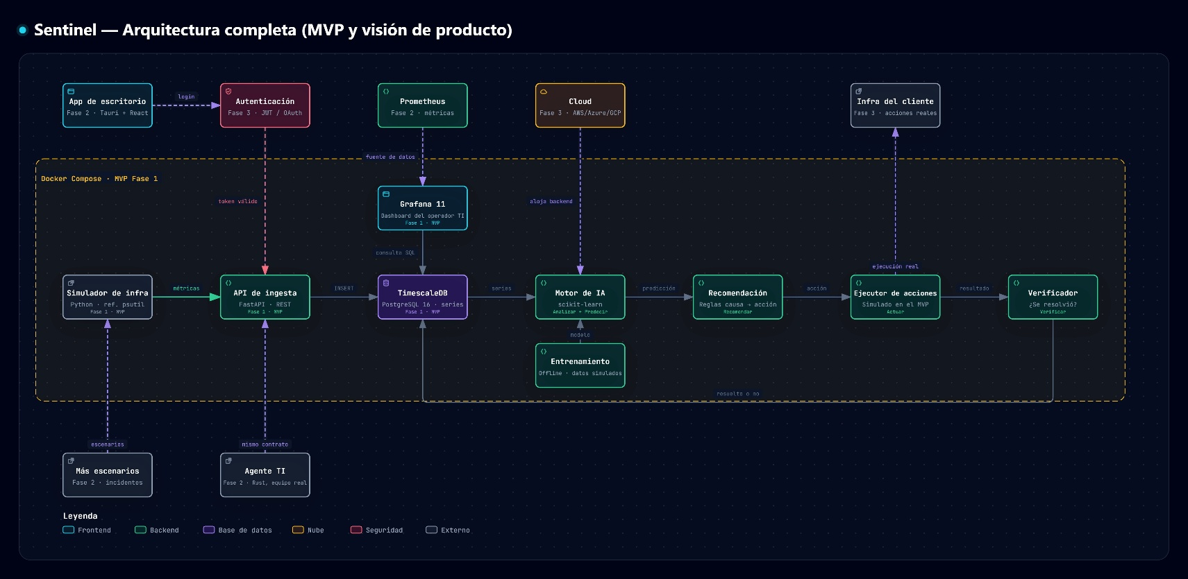
Anexo A.2 — Arquitectura técnica detallada
Complementa el diagrama anterior mostrando los flujos de datos, contratos y conexiones entre servicios. Como es muy vertical, recomiendo insertarlo en una página propia o como anexo digital para conservar la legibilidad.
Pie de figura: Figura A.2. Arquitectura técnica detallada y evolución planificada de Sentinel.

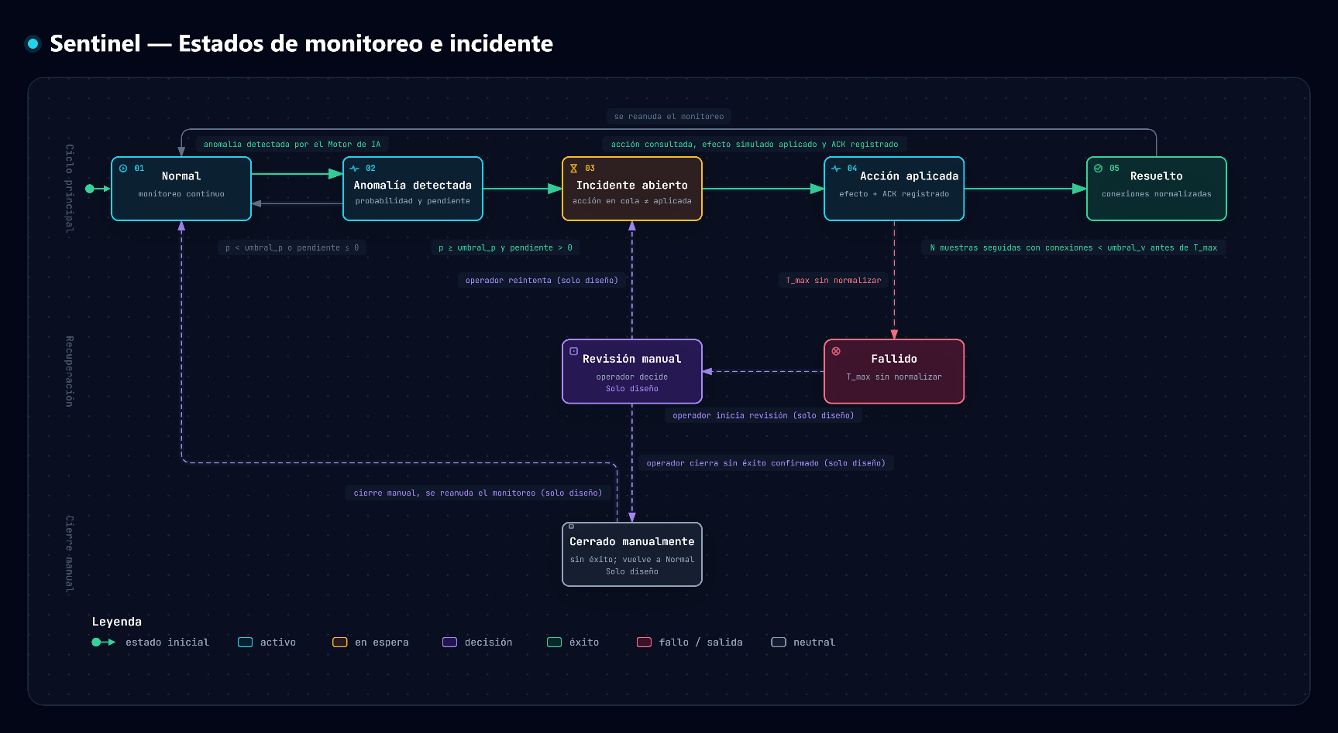
Anexo A.3 — Diagrama de estados

Explica el ciclo desde estado normal hasta anomalía, incidente, acción aplicada, resolución o fallo. Es especialmente útil para respaldar el diseño del flujo de verificación.
Pie de figura: Figura A.3. Modelo de estados y transiciones del proceso de monitoreo y gestión de incidentes.
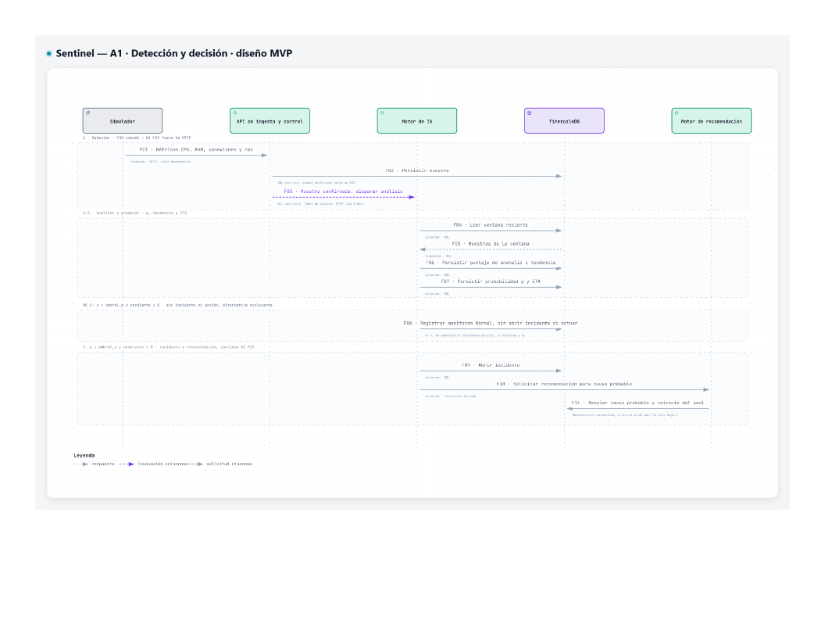
Anexo A.4 — Diagrama de secuencia: detección y decisión

Representa la recepción, persistencia, análisis y generación de una recomendación.
Pie de figura: Figura A.4. Secuencia diseñada para la detección de anomalías y apertura de incidentes.

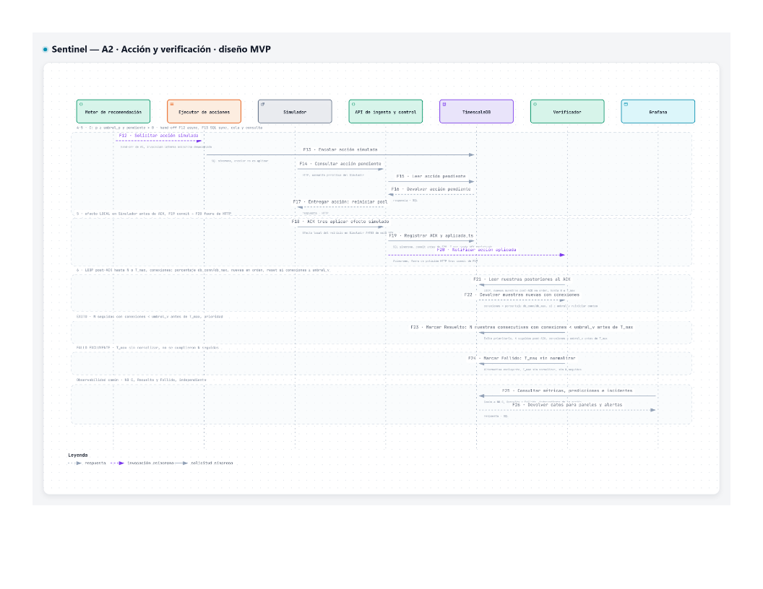
Anexo A.5 — Diagrama de secuencia: acción y verificación
Los diagramas A1 y A2 son evidencias de diseño. Para afirmar que todo ese flujo está implementado, necesitamos pruebas de ejecución

Anexo A.6 Tablero Trello historias de usuario
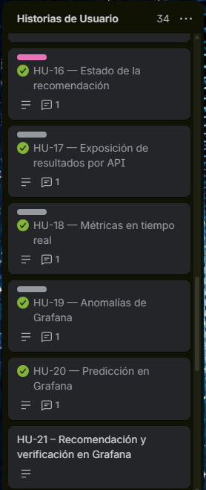

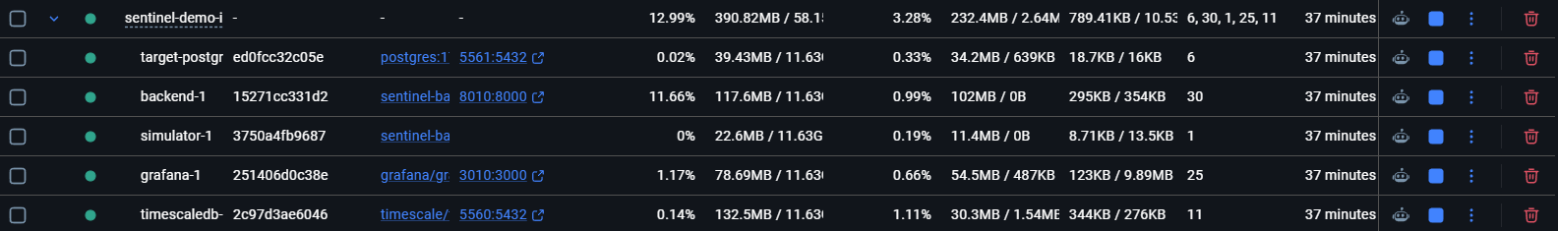
Anexo A.7 Docker Desktop con los cinco servicios de Sentinel ejecutándose

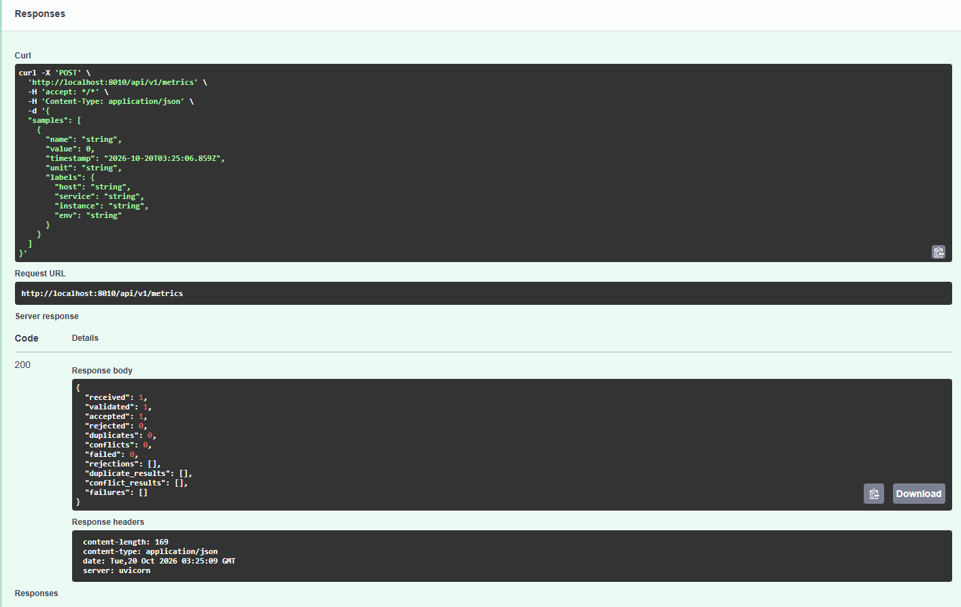
Anexo A.8 Swagger: solicitud POST /api/v1/metrics con respuesta HTTP 200

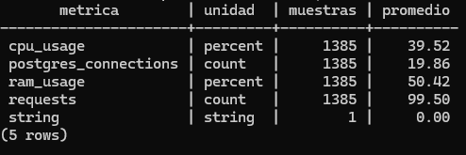
Anexo A.9 Terminal con consulta SQL y muestras almacenadas en TimescaleDB

Se verificó el almacenamiento de métricas en TimescaleDB mediante una consulta SQL sobre la tabla metric_samples. Los resultados muestran 5.541 registros almacenados, correspondientes principalmente a métricas de CPU, memoria RAM, solicitudes y conexiones PostgreSQL. Esta prueba confirma la persistencia y disponibilidad de los datos para su posterior consulta y análisis.

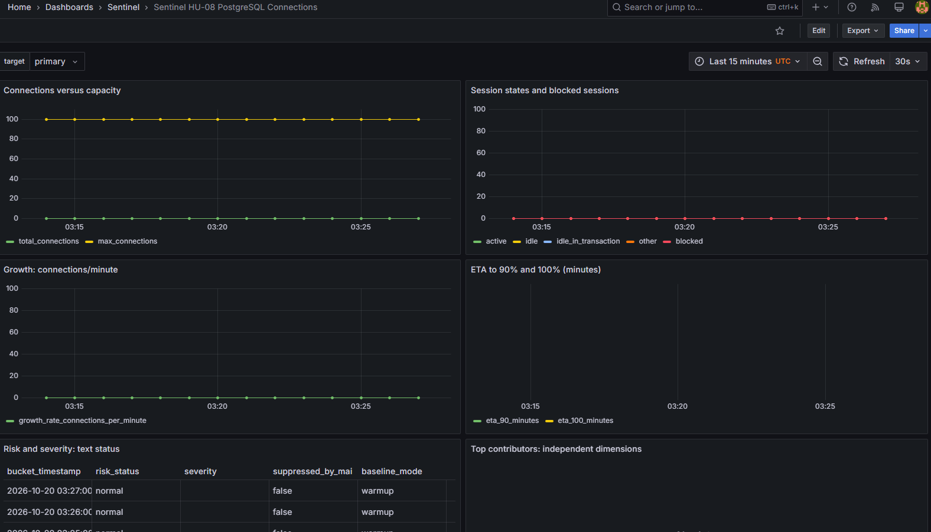
Anexo A.10 Dashboard Grafana HU-08 con métricas de conexiones PostgreSQL

Se verificó la visualización de métricas de conexiones PostgreSQL mediante el dashboard de Grafana integrado en Sentinel. Durante la prueba, el sistema mostró una capacidad máxima configurada de 100 conexiones, sin sesiones bloqueadas ni crecimiento de conexiones. El estado de riesgo registrado fue normal y el sistema permaneció en modo de inicialización (warmup). Esta evidencia demuestra el funcionamiento del monitoreo y la consulta de datos históricos, aunque no constituye una validación de la predicción de saturación.

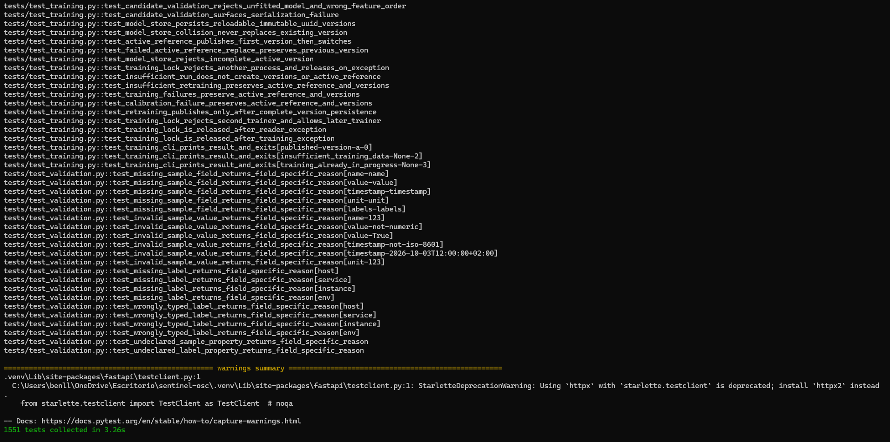
Anexo A.11 Terminal con resultados actuales de Pytest

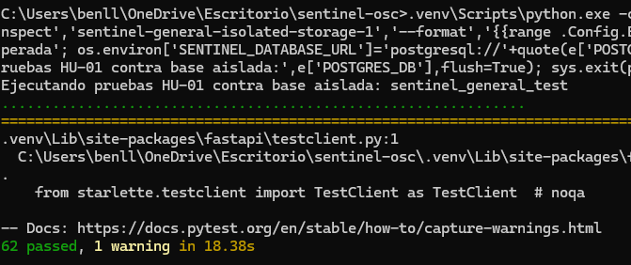
Anexo A.12 Pruebas automatizadas HU-01

Anexo A.13 Anexo A.13. Validación de recomendaciones correctivas y reglas de verificación posterior.

Se realizaron pruebas automatizadas mediante Pytest para validar la generación de recomendaciones correctivas, las restricciones de seguridad de las acciones propuestas y las reglas de transición de estados.
La ejecución finalizó con 113 pruebas aprobadas y ninguna fallida. Las pruebas incluyen la validación de las condiciones que permiten crear solicitudes de verificación cuando una recomendación se registra como aplicada.
La evidencia corresponde a la validación de la lógica funcional. No representa la ejecución automática de acciones correctivas ni la comprobación de su efectividad sobre una base de datos monitoreada.

